Техника выполнения прыжка в длину с разбега

Прыжки в длину по праву относят к ациклическому типу упражнений. Для успеха в этом виде спорта необходимы не только хорошие скоростные данные, но и развитые физические качества. Поэтому легкоатлеты должны быть высокого роста с относительно небольшим весом.

История развития прыжков в длину
Впервые этот вид спорта появился в Древней Греции. Он входил в основной состав пентатлона. Точную дату появления прыжков в длину с разбега историкам уставить не удалось, однако известно, что античные атлеты выполняли все упражнения с грузом в руках. Чаще всего довеском были небольшие гантели. Приземления производились на взрыхленную почву или песок.
Официальные соревнования по этому виду спорта начали проводиться одновременно с появлением легкой атлетики. А уже в 1860 году прыжки были включены в основную программу ежегодного турнира Оксфордского университета. На первых же соревнованиях был зарегистрирован рекорд, составлявший 5,95 м. На протяжении многих лет это достижение никому не удавалось побить.

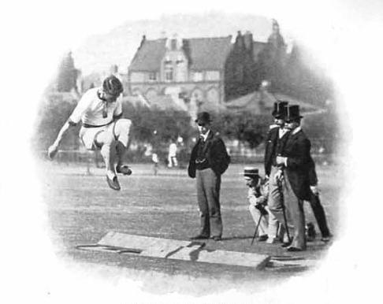
Однако британцы Тосуэлл и Лэйн - первые профессиональные спортсмены, прыжки в длину которых превысили порог в 6 м. Одному в 1868 году удалось достигнуть показателя в 6,40 м, а другому - 7,05 м (1874 г.). На протяжении более 60 лет рекорд Лэйна (7,05 м) был примером для подражания. Однако в 1935 году легендарный американский прыгун Д. Оуэн смог покорить отметку в 8,13 м. Этот рекорд продержался вплоть до 1960-х, когда была создана интернациональная ассоциация легкой атлетики. С этого времени все результаты и достижения стали официально регистрироваться
Что касается женского разряда, то первой рекордсменкой стала японка Хитоми в 1928 г., прыгнувшая на 5,98 м. Шестиметровую отметку в 1939 году преодолена немка Шульц (6,12 м).
Прыжки в длину: способы
На сегодняшний день существует 3 разновидности техники выполнения упражнений. Это такие способы прыжков в длину с разбега, как «прогнувшись», «согнув ноги» и «ножницы». Каждый из них требует специальных навыков и техники полета. Самым легким для обучения и выполнения является прыжок в длину, согнув ноги. Главный его нюанс - уменьшение напряжения мышечной массы бедер и живота. Для этого спортсмен должен согнуть и подтянуть к маховой толчковую ногу. Корпус нужно слегка наклонить назад. При этом руки выносятся сначала вперед, а затем вверх. При снижении траектории полета начинается группировка. Колени должны быть высоко подняты, а голени свободно опущены. Корпус наклоняется вперед, а руки движутся сверху вперед, потом вниз и назад. В момент приземления ноги должны быть выпрямлены в коленях. Самым тяжелым в этой технике является сохранение равновесия.
Способ «прогнувшись» требует долгих тренировок, так как у него очень тяжелая перестройка при отталкивании. Во время полета спортсмен должен опустить маховую ноги и затем выдвинуть ее максимально назад. Руки делают круговое движение по часовой стрелке снизу вверх. В этот момент легкоатлет оказывается прогнутым в корпусе. За счет растягивания мышц живота облегчается подъем ног при приземлении. Пролетев две трети пути, прыгун должен вынести голени максимально вперед, выпрямляя колени. Минусом этой техники является тот факт, что спортсмены не могут реализовать все свои скоростные возможности. Вышеуказанные способы прыжков в длину с разбега очень схожи между собой. Однако разновидность техники «ножницы» относится к отдельной и самой сложной категории. Здесь во время полета легкоатлет должен продолжать свое естественное движение (бег по воздуху). По правилам прыгун обязан сделать хотя бы 2,5 шага. Во время этого действия корпус должен быть немного отклонен назад. Руки выполняют круговые движения асинхронно с ногами, чтобы поддерживать равновесие. Группировка при приземлении стандартная.
Прыжки в длину: техника
Главной задачей этого вида спорта является преодоление максимального горизонтального расстояния во время полета. Техника выполнения прыжка в длину требует ациклической структуры движения.
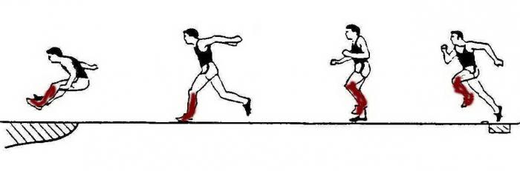
Эффективность обучения обуславливается возможностью легкоатлета развить свои скоростные качества. Залогом успеха прыжка в длину является не только умение быстро разбежаться и сильно оттолкнуться, но и способность правильно двигаться во время полета. Только так можно достичь в этом виде высоких результатов. Немаловажным также является и техника приземления. Профессиональные легкоатлеты чаще всего используют такие способы прыжков, как «прогнувшись» и «ножницы». Причиной их использования является наибольшая эффективность при полете. Техника выполнения прыжка в длину любым из этих способов требует высокого уровня мастерства, отличных скоростных и силовых качеств. Также важна хорошо развитая координационная система. В образовательных учреждениях практикуют самый легкий способ упражнения «согнув ноги». Прыжки в длину, методика обучения которых не требует много времени и специальных навыков, очень просто выполняются даже в юном возрасте (9-10 лет). На занятиях физкультуры преподаватель должен обращать внимание начинающих спортсменов на технику полета и группировки. В противном случае велика вероятность травмы. Фаза выполнения прыжков в длину делится на несколько этапов. Вначале производится разбег и отталкивание, после чего идет полет. Финальным этапом будет приземление
Как правильно делать разбег
Главным показателем этого действия является скорость. От того, насколько быстро разбегается спортсмен, напрямую зависит дальность его полета, то есть итоговый результат. Расстояние до места отталкивания и количество сделанных шагов каждый легкоатлет выбирает сам. Это индивидуальные характеристики, которые строятся на основе физических особенностей прыгуна. Профессиональные спортсмены при разбеге на дистанции в 50 м делают приблизительно 22-24 шага. У женщин расстояние от точки старта до полосы отталкивания равняется 40 м. Эту дистанцию они покоряют за 20-22 шага. В любительских разрядах (к примеру, физкультура) прыжки в длину начинаются с разбега на 20 м. При этом количестве сделанных шагов не учитывается. Разбег принято условно разделять на 3 составляющие: старт, разгон и подготовка к отталкиванию. Первый этап может быть с места или с подхода. Начало разбега задает дальнейший темп и силу прыжка, поэтому ему необходимо уделять особое внимание. При старте с места легкоатлет начинает движение с конкретной отметки, выдвинув одну ногу перед собой, а другую - назад на носок. Здесь важным нюансом является раскачивание. При движении корпуса вперед-назад спортсмен намеренно смешает центр тяжести, устанавливая оптимальный баланс. Старт с подхода требует попадания на контрольную точку определенной ногой, после чего начинается учет разбега по общепринятым правилам. При наборе скорости амплитуда ног и рук должна быть максимально широкой. При этом важно, чтобы наклон корпуса достигал 80 градусов. К концу разгона туловищу должно принять вертикальное положение. Во время разбега двигаться необходимо строго по прямой линии, чтобы впоследствии можно было удобно и сильно оттолкнуться от дорожки. За несколько шагов до начала прыжка скорость разгона должна быть максимальной. В это время плечи следует отклонить назад, а таз намного выдвинуть вперед.
Как правильно отталкиваться
Техника прыжка в длину с разбега подразумевает не только разгон и полет, но и сам толчок, который является залогом хорошего результата. Насколько правильно и сильно легкоатлет оттолкнется от дорожки, настолько высокими будут его итоговые показатели. Стоит отметить, что эта часть прыжка не заключается в одном толчке голеностопом. На самом деле отталкивание начинается с постановки ноги на специальную пограничную отметку. В этот момент стопа опирается на внешний свод, хотя некоторые легкоатлеты смещают центр тяжести сразу с пятки на носок. В любом случае скольжение ноги вперед должно составлять от 2 до 5 см. Оптимальное отталкивание в прыжках в длину достигается специальным положением стопы. Толчковая нога должна быть наклонена на 70 градусов и слегка согнута в колене. Начинающим спортсменам не рекомендуется такое положение, поскольку мышцы ног еще не достаточно развиты и прыгун может потерять баланс, иными словами, не справиться с силами реакции опоры, которые воздействуют на его ноги и корпус. После начального рывка от поверхности тазобедренные и коленные суставы разгибаются. В это время маховая нога выносится вперед и вверх, полностью выпрямляясь. Это мгновение знаменуется резким всплеском нагрузки на мышечную и инерционную систему прыгуна. Такое положение в легкой атлетике называется вертикаль. Во время отталкивания необходимо выполнять маховые движения руками. Это увеличит результирующую силу рывка. Задачей отталкивания является достижение максимальной вертикальной скорости вылета из горизонтального движения (разбега). Чем быстрее будет рывок, тем больше высота прыжка. Оптимальным углом вылета будет 22 градуса. Новичкам разрешается любое отклонение корпуса, но только по оси движения.
Правильная техника полета
После фазы отталкивания от дорожки для спортсмена начинается самое тяжелое - движение в воздухе. Полет является наиболее сложным для выполнения элементом. Техника прыжка в длину с разбега требует не только сохранение равновесия и правильное положение корпуса, но и создание оптимальных для приземления условий. Дальность и баланс полета напрямую зависят от того, как легкоатлет оттолкнулся. Лучшие представители этого вида спорта достигают скорости до 10 м/с. При этом максимальная высота подъема составляет порядка 60 см. Во время взлета толчковая нога должна некоторое время оставаться позади корпуса, а маховая - быть согнутой до горизонтального уровня. Такая техника прыжка в длину с разбега используется при любом способе, даже в «ножницах». Корпус при этом следует немного наклонить вперед. Руки должны быть согнуты и направлены по оси движения в разные стороны. Полетная фаза зависит от способа выполнения прыжка. Что касается завершающей стадии, то туловище и конечности спортсмена должны принять специальное положение - группировку. За мгновение до приземления обе ноги следует выпрямить и вытянуть вперед, параллельно горизонтальной поверхности. Руки должны выполнять круговые движения для поддержания баланса, затем их надо отвести максимально назад.
Как правильно приземляться
Подготовка к этой фазе прыжка начинается в тот момент, когда траектория полета начнет снижаться. В этот момент важно правильно сгруппироваться. Для эффективности следует удерживать ноги в таком положении, чтобы их продольная проекция находилась под максимально острым углом к горизонтальной поверхности. Техника прыжка в длину с разбега подразумевает также правильное соприкосновение с областью приземления. При этом важно позаботиться об уходе из фазы полета. Для этого необходимо расслабить одну ногу, в сторону которой будет осуществлен маневр, и в момент касания с поверхностью развернуть корпус. Уход осуществляется через спину (назад), выводя одновременно и плечо, и руку вперед. Стоит отметить, что преждевременное выведение туловища в такое положение может привести к опусканию ног и раннему соприкосновению с поверхностью.

